Bangos ir jas apibūdinantys dydžiai
- Paveiksle pavaizduotos trys bangos, kurios sklido oru 20 ms.
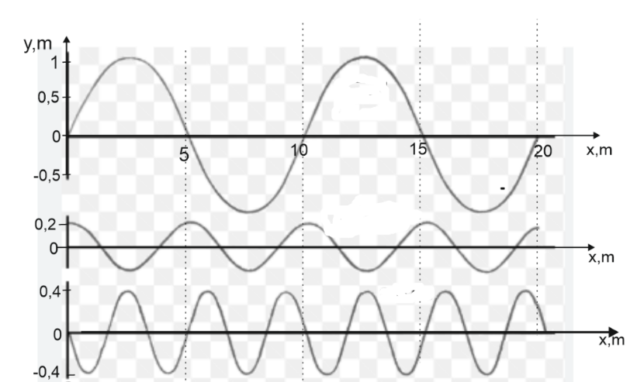
- Kokios tai bangos?

- Kokios šių bangų svyravimo amplitudės?

- Apskaičiuokite, kokiu dažniu virpa šaltiniai, kurie sukėlė šias bangas?

- Kokiu greičiu sklinda šios bangos? Apskaičiuokite dviem būdais.

- Ar šias bangas gali girdėti žmogus?

- Norėdamas „susigražinti“ plūduriuojančią ant tvenkinio paviršiaus šiaudinę skrybėlę, žmogus meta akmenukus už jos, sukeldamas bangas. Kodėl plūduriuojanti skrybėlė neatplaukia į tvenkinio pakraštį?

- Paaiškinkite, kodėl supernovų sprogimai kosmose gali būti matomi, bet negirdėti Žemėje.
- Tarkime, kad norėdamas eksperimentiniu būdu nustatyti garso greitį, mokinys atsistojo 30 m nuo sienos ir suplojo rankomis. Plojimo momentu buvo įjungiamas elektroninis chronometras, o jį išjungdavo, kai mokinys išgirsdavo aidą. Chronometru pažymėtas laikas yra 0,18 s. Kokį garso greitį nustate mokinys? Ar tikroviškai jums atrodo tyrimas ir tyrimo rezultatas? Kodėl taip galvojate?

- Paveiksle pavaizduotas 5 m/s greičiu, sklindančios vandens paviršiumi, bangos grafikas.
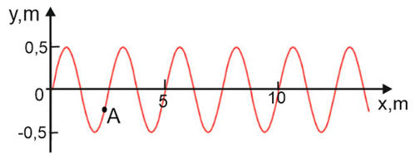
- Koks šios bangos ilgis? Pavaizduokite bangos ilgį grafike.

- Koks šaltinio, kuris sukelia šia bangą, dažnis?

- Kiek laiko truko šis bangos sklidimas?

- Kaip nukreiptas dalelės A greitis, jei banga sklinda į dešinę?

- Kuo skiriasi dalelių judėjimas kai tampria medžiaga sklinda garso banga nuo dalelių šiluminio judėjimo?

- Paveiksle parodyta garso greičio priklausomybė nuo vandens temperatūros. Paaiškinkite kaip ir kodėl kinta garso greitis?

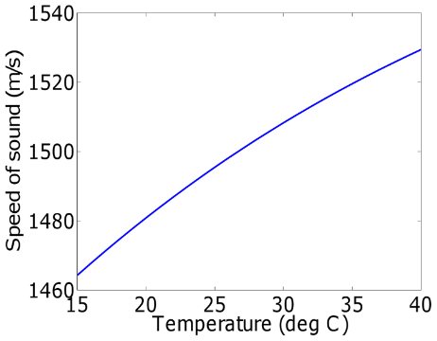

- Ar garsui, pereinant iš vienos terpės į kitą, kur jo sklidimo greitis skiriasi, keičiasi jo dažnis ir bangos ilgis?

- Koks yra garso greitis terpėje, kurioje 100 kHz šaltinio dažnis sukuria 6 cm bangos ilgį?
Kietosios medžiagos | Garso greitis m/s
Vulkanizuota guma | 54
Polietilenas | 920
Marmuras | 3810
Stiklas | 5640
Aliuminis | 5120
Plienas | 5960

- Kuri medžiaga tai gali būti? (žr. lentelę)

b) Kodėl negautas tikslus rezultatas?

- Paveiksle pateiktas išilginės bangos dalelių nuokrypio nuo pusiausvyros padėties priklausomybės nuo laiko grafikas.
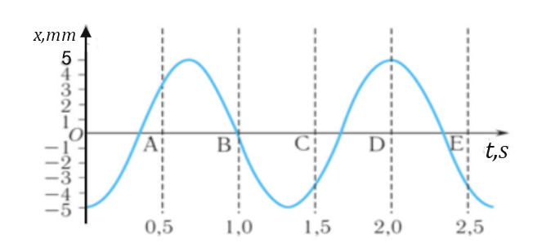
- Kokia yra svyravimo amplitudė?

- Koks svyravimo periodas?

- Įsivaizduokite, kaip sprogsta du fejerverkai. Vieno sprogimą išgirstame vos jį pamatę. Tačiau kitą matote kelias milisekundes, kol išgirsite sprogimą. Paaiškinkite, kodėl taip yra.

- Populiarus vakarėlių triukas – įkvėpti helio ir kalbėti aukšto dažnio, juokingu balsu. Paaiškinkite šį reiškinį.

